第五章 酒的類別（五）－琴、伏特加、蘭姆、特吉拉酒
一、琴酒（＿＿＿）
（一）基本資料
原料 | 別稱 | 顏色 | 產地
＿＿、＿＿＿＿ | ＿＿＿＿＿＿ | ＿＿＿ | ＿＿＿、＿＿＿
字根 | 荷蘭文 | 酒精濃度 | 發現者
＿＿文：genièvre | ＿＿＿＿ | ＿＿％ | ＿＿＿＿＿教授

源由
最早的功用為＿＿＿，可以＿＿＿及＿＿＿的功效。
產品
1. Dutch Gin（＿＿＿＿＿＿）：辛辣帶甜，適合＿＿＿。
2. Dry Gin（＿＿＿＿＿＿）：英國、美國都有產。＿＿次蒸餾，味道清淡，適合＿＿＿用。
品牌
＿＿＿＿  （＿＿牌） | Bols  （＿＿＿） | 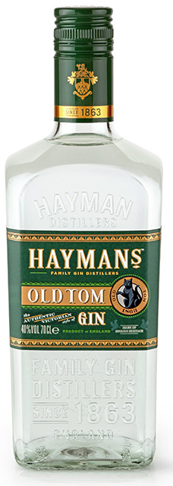  ＿＿＿＿  （＿＿＿＿） | London Hill  倫敦琴酒

（二）調製雞尾酒
 | 成份 | 調製法 | 裝飾物 | 杯器皿
馬丁尼  (__________) | 45ml Gin  15ml ＿＿＿＿＿＿ | ＿＿＿ | Stuffed Olive  (_________) | Martini Glass
________  (Gin Tonic) | 30ml ____  Top with ___________ | Build | Lemon Slice | _______ Glass
________  (Gin Fizz) | 45ml Gin  30ml Fresh Lemon Juice  15ml ___________  Top with ___________ | ＿＿＿ | Lemon Slice | Highball Glass
橘花  (__________) | 30ml Gin  15ml _____________  30ml _______________ | ＿＿＿ | Sugar Rimmed  (________) | Cocktail Glass
吉普森  (__________) | 45ml Gin  15ml Dry Vermouth | ＿＿＿ | Pearl Onion  (________) | Martini Glass
請回答以下問題：
1.（D）有關蒸餾酒（Distilled Spirits），下列敘述何者錯誤？ (A)愛蘭白酒、茅台酒皆屬於以穀物為主原料製成的烈酒 (B)特吉拉酒（Tequila）是以龍舌蘭塊莖為主原料製成的烈酒 (C)伏特加（Vodka）是可以採用馬鈴薯及穀物為主原料製成的烈酒 (D)白蘭地（Brandy）、琴酒（Gin）皆屬於以水果為主原料製成的烈酒
2.（D）Gin的發展歷史，下列敘述何者錯誤？ (A)1660年荷蘭賴登大學教授將杜松莓與其他香料浸入純酒精中蒸餾，得出利尿藥品 (B)原名Genievre (C)原視其為特效藥，直接飲用，後稱為Geneva (D)傳入美國後又簡化為Gin
3.（A）素有「The Heart of Cocktail」美稱者為 (A)Gin (B)Vodka (C)Rum (D)Tequila
4.（C）所謂「杜松子酒」是指 (A)威士忌酒 (B)白蘭地酒 (C)琴酒 (D)蘭姆酒
5.（D）琴酒（Gin）無色但含有特殊清爽香味，是因添加何種材料？ (A)茴香 (B)香草 (C)薄荷 (D)杜松子

二、伏特加（＿＿＿＿＿）
（一）基本資料
原料 | 別稱 |  | 字根 | 產地
＿＿、＿＿＿＿ | ＿＿＿＿＿＿  （Zhivaya voda） |  | ＿＿文：Voda | ＿＿＿、＿＿＿
各國不同的稱呼 | ＿＿＿＿＿（阿夸維特）：＿＿＿地區國家的稱呼。  ＿＿＿＿（寇恩）：源自＿＿＿
品牌 | Absolut  (_____________) |  | Belvedere  (________) |  | Smirnoff  (_________)
 | Finlandia  (芬蘭頌) | 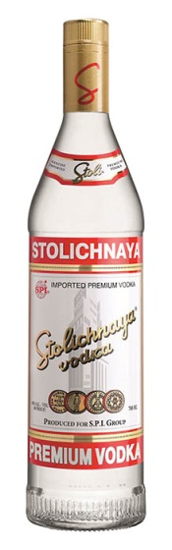  Stolichnaya  (__________) |  |  | SVEDKA  (_________)
（二）以伏特加為基酒的調酒
 | 成份 | 調製法 | 裝飾物 | 杯器皿
黑色俄羅斯  (___________) | 45ml _______  15ml Crème de Café  (_____________) | Building |  | Old Fashioned Glass
鹹狗  (__________) | 45ml Vodka  Top with ________ Juice | Building | Salt Rimmed  (_________) | Highball Glass
螺絲起子  (__________) | 45ml Vodka  Top with ________ Juice | Building | Orange Slice | Highball Glass
(＿＿＿＿＿＿)  Kamikaze | 45ml _______  15ml Triple Sec  (_____________)  15ml Fresh Lime Juice | ______ | Lemon Wedge  (________) | ____________ Glass
請回答以下問題：
1.（C）關於Aquavit的敘述，何者為非？ (A)為無色、無味的白色烈酒 (B)北歐各國所生產 (C)主要原料為葡萄 (D)意為「生命之水」
2.（A）「SVEDKA」是哪一國的著名產品？ (A)瑞典 (B)波蘭 (C)俄羅斯 (D)美國

五、蘭姆酒（＿＿＿＿）
（一）基本資料
原料 | 酒精濃度 | 產地
＿＿＿或＿＿＿＿＿ | ___～___％ | ＿＿＿＿、＿＿＿＿
字根 | 別名 | 各地稱呼
拉丁文 | ＿＿＿＿＿  （Cane Spirit） | 美國：＿＿＿ 西班牙：＿＿  葡萄牙：＿＿ 法國：＿＿
（二）品牌
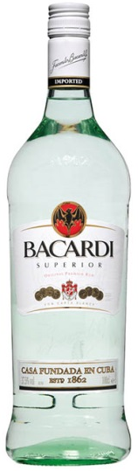  Bacardi  (__________) | 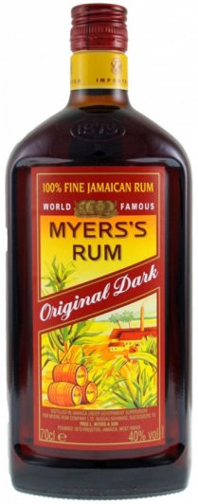  Myers’s  (________) | 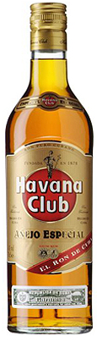  Havana Club  (________) | ___________  未稀釋的蘭姆酒
（二）分類
類別 | 特色
＿＿＿蘭姆  （＿＿＿＿＿） | - 用糖水加入酵母發酵，再連續蒸餾而成。放在＿＿＿＿內熟成＿年。 | 51甘蔗酒
＿＿＿蘭姆  （＿＿＿＿＿） | - 製造法與上面類似，但放在＿＿＿＿＿＿＿＿＿＿＿＿內熟成。
＿＿＿蘭姆  （＿＿＿＿＿） | - 單次蒸餾法，放入＿＿＿＿＿＿＿＿＿＿熟成＿年以上。  - 純飲（＿＿＿＿）或＿＿＿＿用。
卡沙夏  （＿＿＿＿＿） | - 又稱為：＿＿＿＿酒  - 以＿＿＿＿＿為原料，榨汁後經過＿個禮拜的發酵，再蒸餾而成。  - 產地：＿＿＿＿，該國的國酒。  - 經典調酒：＿＿＿＿＿＿。

（三）Cocktail（大多熱帶性雞尾酒都會使用蘭姆酒來做基底調製）
 | 成份 | 調製法 | 裝飾物 | 杯器皿
戴吉利 (____________) | 30ml ___________  15ml Fresh Lime Juice  15ml ___________ | Shake |  | ________ Glass
自由古巴  (__________) | 45ml ____________  15ml Fresh Lemon Juice  Top with ______ | Build | Lemon Slice | Highball Glass
______  (Mai Tai) | 30ml ____________  15ml Orange Curaçao  15ml Sugar or Orgeat Syrup  30ml ___________-(Float) | _____+ ______ | Pineapple Slice  Cherry | Old Fashioned Glass
＿＿＿＿  (Mojito) | 45ml ____________  15ml Fresh Lime Juice  1/2 Lime cut into 4 wedges  (____________________)  12 Fresh Mint Leaves  (_______________)  8g Sugar  Top with Soda Water | Muddle  (______)  Building | Mint Sprig  (_______) | Highball Glass
＿＿＿＿＿  (Caipirinha) | 45ml ____________  15ml Fresh Lime Juice  1/2 Lime cut into 4 wedges  8g Sugar | Muddle  (______)  Building |  | Old Fashioned Glass
請回答以下問題：
1.（B）主要產地為Jamaica、Cuba、Porto Rico 等西印度群島的烈酒為何？(A) Tequila (B) Rum (C) Pulque (D)Lime
2.（B）蘭姆酒（rum）的字根「saccharum」是從何種文字演變而來？ (A)阿拉伯文 (B)拉丁文 (C)希臘文 (D)西班牙文
3.（C）普遍用於烹飪及蛋糕製作的基酒為 (A)Gin (B)Vodka (C)Rum (D)Tequila
4.（C）酒色呈暗褐色，味濃醇厚，芳香有甜味，如Myers’s Rum，屬於 (A)Light Rum (B)Golden Rum (C)Dark Rum (D)White Rum
5.（A）「用水稀釋糖蜜再加入酵母發酵，並採連續蒸餾法蒸餾出高酒精濃度原液，稀釋後放入酒槽熟成1年」為什麼型態的蘭姆酒？ (A)白色 (B)棕色 (C)金色 (D)深色

六、特吉拉（＿＿＿＿＿）
（一）基本資料
原料 | 別稱 | 蒸餾次數 | 唯一產地
＿＿＿＿ (＿＿＿＿)的塊莖 | ＿＿＿＿ | ＿次 | ＿＿＿＿＿
酒名
只有在墨西哥＿＿＿＿＿州（Jalisco）的特吉拉鎮生產藍色品種龍舌藍(___%以上)才能叫特吉拉酒，其他地區生產只能稱為麥茲卡（＿＿＿＿）。
產品
1. Silver Tequila（＿＿＿＿＿＿）：又稱為Blanco，顏色＿＿＿，沒有經過橡木桶陳年。口味純淨且辛辣。
2. Golden Tequila（＿＿＿＿＿＿）：又稱為Reposado，經過橡木桶成年，顏色成＿＿＿色。口感較為溫和。
3. Tequila Añejo（陳年特吉拉）：熟成達1年以上的特吉拉酒。
飲用
在手背虎扣上灑鹽，舔＿＿＿＿＿，喝完酒，再咬一口 ＿＿＿＿＿＿＿＿＿。

（二）Cocktail
 | 成份 | 調製法 | 裝飾物 | 杯器皿
霜凍瑪格麗特  (Frozen __________) | 45ml __________  15ml Fresh Lime Juice  15ml Triple Sec  (_____________) | Blend | Salt Rimmed  (_________) | Cocktail Glass
特吉拉日出  (Tequila Sunrise) | 45ml __________  Top with O/J(_______)  15ml Grenadine Syrup  (______________) | Build | Orange Slice | Highball Glass
請回答以下問題：
1.（A）下列關於酒的描述，何者正確？ 甲、蘇格蘭威士忌（whisky）之法定陳年年限為至少三年；乙、法國甘邑區（Cognac）的大香檳區（Grande Champagne）生產最優質的白蘭地；丙、墨西哥以龍舌蘭植物果實蒸餾所生產的酒皆稱為龍舌蘭酒（tequila）；丁、琴酒獨特的香味來自於蛇麻草（hops） (A)甲、乙 (B)甲、丁 (C)乙、丙 (D)丙、丁
2.（B）關於Tequila的敘述何者為非？ (A)須採用墨西哥特吉拉鎮所生產的藍色龍舌蘭 (B)須含80％以上藍色品種龍舌蘭 (C)只取藍色龍舌蘭的塊莖來釀製 (D)特吉拉鎮以外地區所釀製的蒸餾酒稱為Mezcal

七、蒸餾酒的綜合題型
請回答以下問題：
1.（D）有關蒸餾酒（Distilled Spirits），下列敘述何者錯誤？ (A)愛蘭白酒、茅台酒皆屬於以穀物為主原料製成的烈酒 (B)特吉拉酒（Tequila）是以龍舌蘭塊莖為主原料製成的烈酒 (C)伏特加（Vodka）是可以採用馬鈴薯及穀物為主原料製成的烈酒 (D)白蘭地（Brandy）、琴酒（Gin）皆屬於以水果為主原料製成的烈酒
2.（D）關於酒類知識的敘述，下列何者錯誤？ (A)tequila是龍舌蘭酒的一種 (B)port與sherry 的主要製作原料相同 (C)酒精濃度由高至低排列順序為：dark rum > sherry > red wine (D)酒瓶上標示Fine Champagne Cognac，代表此瓶為優質法國香檳氣泡酒
3.（D）關於蒸餾酒的敘述，下列何者正確？甲：愛爾蘭威士忌以泥煤烘乾麥芽，味道濃郁 乙：法國雅邑區以生產蘋果白蘭地聞名 丙：蘭姆酒特殊香味來自於萊姆 丁：國產愛蘭白酒為蒸餾酒 (A)甲、乙、丁 (B)甲、丙 (C)乙、丙 (D)丁
4.（C）關於蒸餾酒的說明，以下何者為非？ (A)蒸餾原理是利用水和酒精沸點的不同 (B)酒精的沸點為78.5℃，水的沸點為100℃ (C)蒸餾出的酒是無色無味的，若用連續蒸餾法，酒精濃度會較低 (D)美國規定酒精濃度達37％以上，歐洲規定酒精濃度40％以上，才稱蒸餾酒

